Програма фестивалю
«Французька весна» в Харкові

7 квітня о 18.30
Харківський національній театр опери та балету ім. М.В. Лисенка

ВИСТАВА «АНТІГОНА»

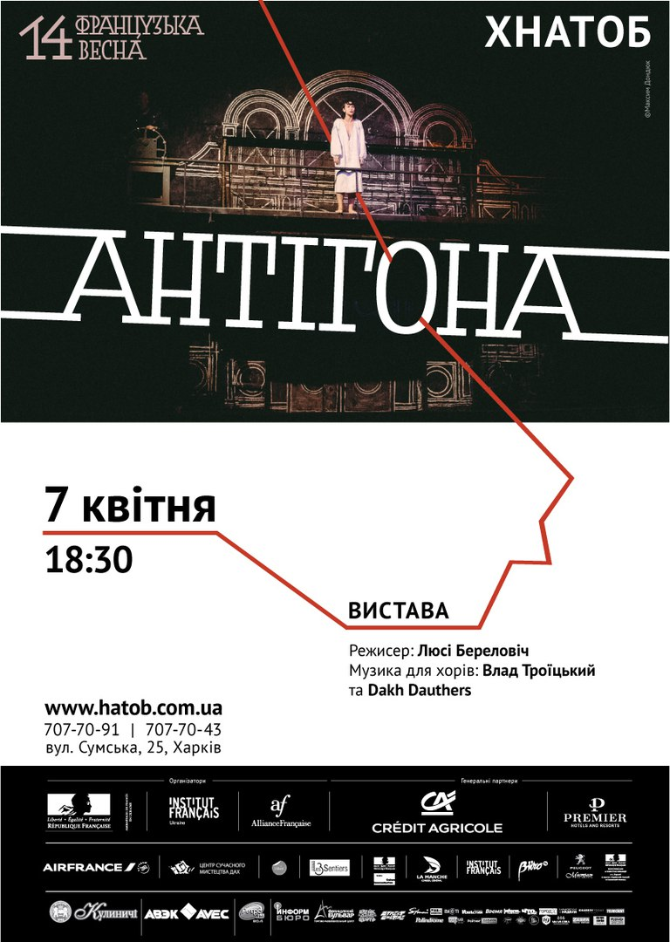
постановка Люси Береловіч
за творами Софокла та Бертольда Брехта

Після успішного спектаклю «Лукреція Боржіа» за п’єсою Віктора Гюго, молода, але вже досвідчена режисер Люсі Береловіч зацікавилася визначною жіночою театральною постаттю – Антігони. Після приїзду до Києва у квітні 2014 року та визначальною зустріччю з фрік-кабаре Dakh Daughters, ідея постановки «Антігони» стає очевидною для Люсі Береловіч. Для того щоб працювати з «найчеснішим створінням, яке колись жило на землі» (Гегель), для цієї постановки Люсі Береловіч обрала тексти з класичної літератури, а саме «Антігону» Софокла (441 р. до н.е.) та текст Бертольда Брехта (1948).
Після майже місяця репетицій в одному з залів кіностудії ім. Довженко, десять українських акторів, серед яких відомі Dakh Daughters, і на додачу один французький актор, Тібо Лакруа, представлять надзвичайну історію Антігони під творчим керівництвом Люсі Береловіч. Цей красивий й водночас потужний спектакль представляє алегоричний образ цілої країни...

Люси Береловіч – французька постановниця, яка, спільно з Тібо Лакруа та групою акторів і музикантів, створила театрально-музичну трупу Les 3 sentiers. Люсі Береловіч є асоційованим режисером на двох національних сценах Франції, у містах Кан та Лімож.

9-13 квітня о 16.30
Кінотеатр «Боммер»

РЕТРОСПЕКТИВА «ЛЯМУР ТУЖУР»
Класика романтичного кіно
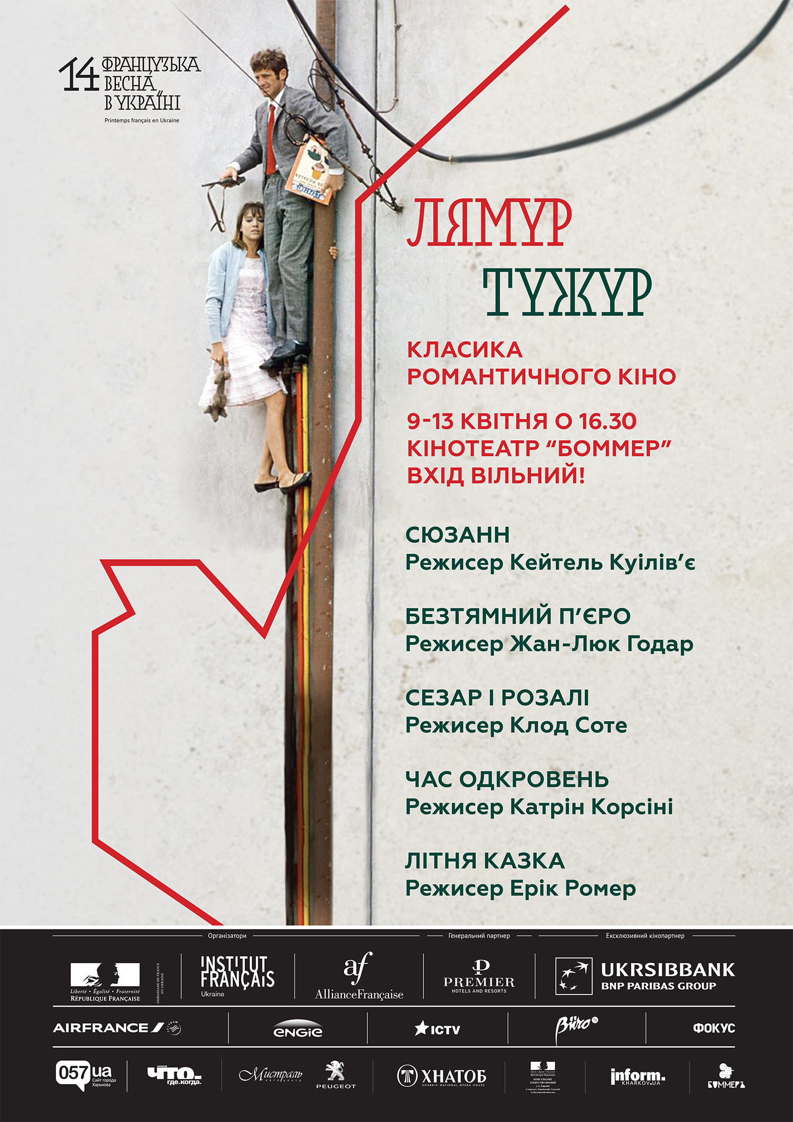
«Лямур тужур» – ретроспектива найкращих французьких фільмів про кохання. В рамках показів на великому екрані глядачі побачать ранні роботи найтитулованіших режисерів Франції і класику нової хвилі.

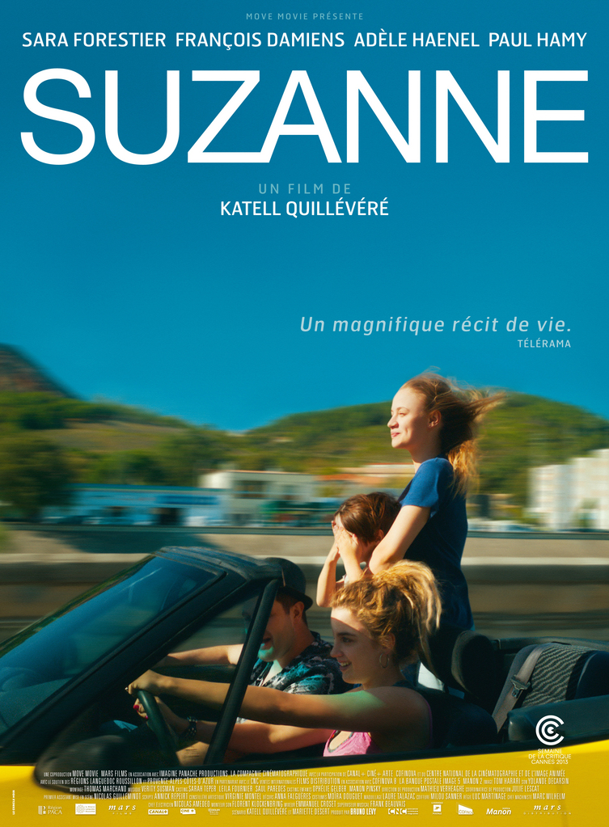
9 квітня о 16.30 – СЮЗАНН / SUZANNE

Країна: Франція, 2013
Хронометраж: 94 хв.
Жанр: драма
Режисер: Кейтель Куілів'є
У ролях: Сара Форестьє («Молода кров»), Франсуа Даміенс («Надновий Заповіт», «Танцівниця»), Адель Енель («Незнайомка»)

Ставши матір'ю у підлітковому віці, Сюзанн живе разом із батьком-далекобійником і сестрою. Її життя Сюзанни різко змінюється після того, як вона закохується у шахрая Жюльєна. На неї чекають втеча, в'язниця і божевільна любов, заради якої вона відмовляється від усього...

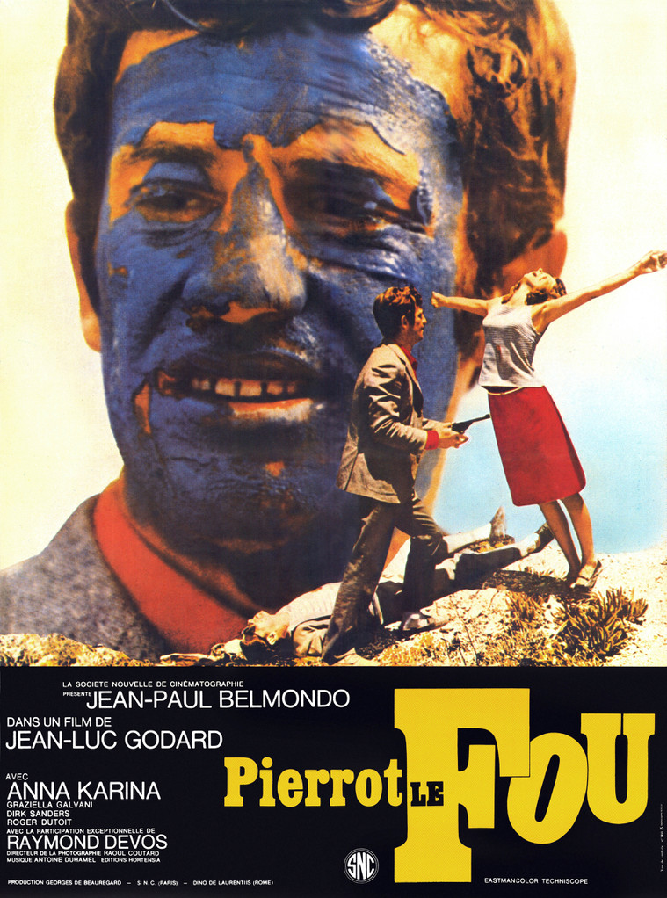
10 квітня о 16.30 – БЕЗТЯМНИЙ П’ЄРО / PIERROT LE FOU

Країна: Франція, Італія, 1965
Хронометраж: 112 хв.
Жанр: кримінальна трагікомедія
Режисер: Жан-Люк Годар («На останньому диханні», «Банда аутсайдерів»)
У ролях: Жан-Поль Бельмондо, Анна Карина

Фердинанд і найнята доглядати за його дитиною няня, Маріанна, тікають з будинку і їдуть до моря на викраденому автомобілі, набитому краденими грошима... Він залишає позаду багату дружину, а вона – неприємності, пов'язані з бандитами. Переслідувані поліцією, вони спалюють автомобіль, а разом з ним і гроші мафії, і ховаються на безлюдному острові. Але щось в їх стосунках йде не так, і роман закінчується.

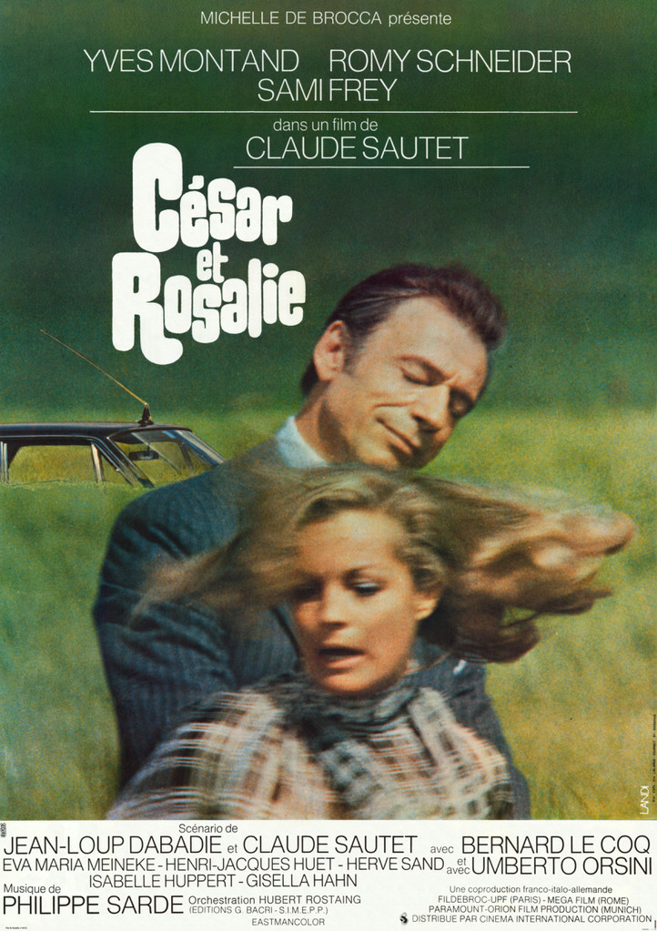
11 квітня о 16.30 – СЕЗАР І РОЗАЛІ / CÉSAR ET ROSALIE

Країна: Франція, Італія, Німеччина, 1972
Хронометраж: 110 хв.
Жанр: трагiкомедiя
Режисер: Клод Соте
У ролях: Ів Монтан, Ромі Шнайдер

Розлучена художниця Роза живе разом із багатим торговцем Сезаром, з яким її пов'язують спокійні і стабільні стосунки. Несподівано Роза зустрічає колишнього коханця Давида, що зруйнував її шлюб. Роза вражена його появою, оскільки все ще закохана у нього. Сезар, щиро прив'язаний до Рози, не бажає втрачати її і зважується на неординарний крок – запрошує Давида жити разом з ними.

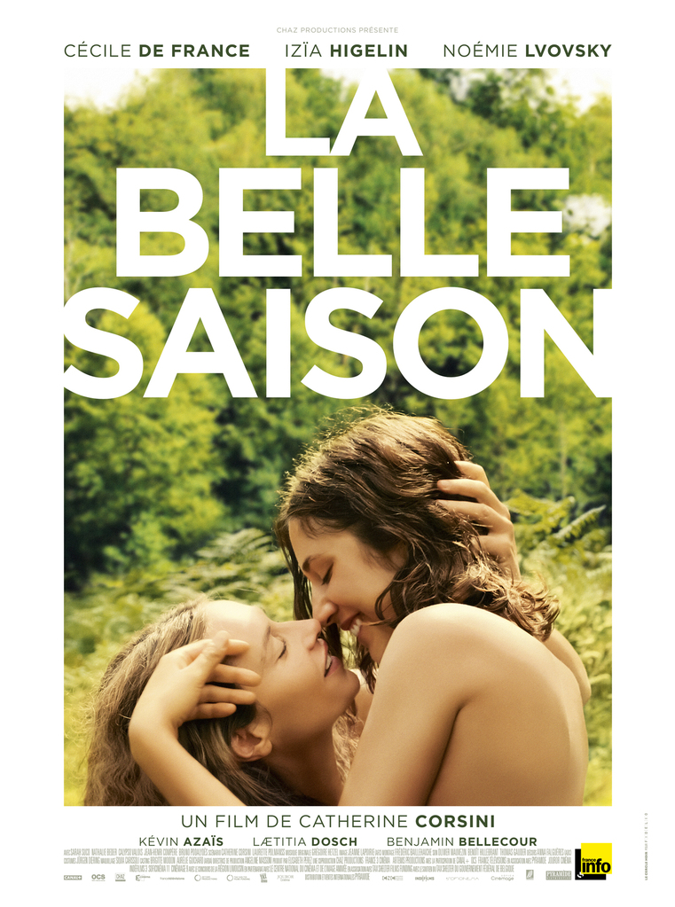
12 квітня о 16.30 – ЧАС ОДКРОВЕНЬ / LA BELLE SAISON

Країна: Франція, Бельгія, 2015
Хронометраж: 105 хв.
Жанр: мелодрама
Режисер: Катрін Корсіні
У ролях: Сесіль Де Франс («Молодий папа»), Ізіа Іжлен

1971 рік. Дельфін 23 роки, вона народилася у селянській родині. В один прекрасний день вона їде у Париж, щоб стати фінансово незалежною. Кароль – парижанка. Їй 35 років. Вона живе з Манюелем і активно переживає зародження фемінізму. Коли Дельфін і Кароль знайомляться, історія їх кохання змінює повністю курс їхнього життя. Але Дельфін змушена повернутися на ферму. Кароль супроводжує її. Тут їм доводиться зіткнутися з іншою реальністю.

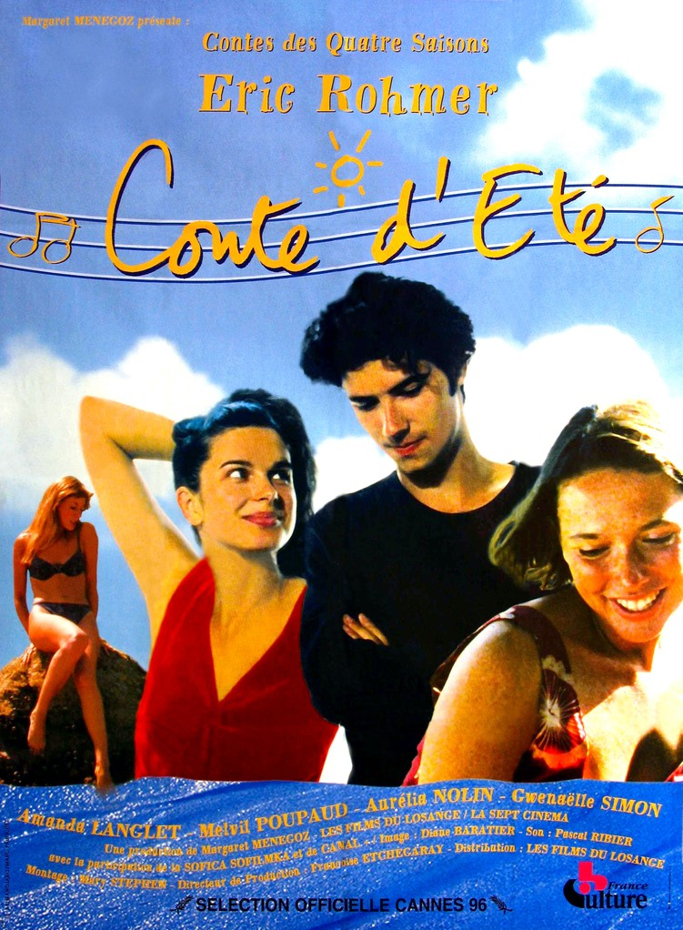
13 квітня о 16.30 – ЛІТНЯ КАЗКА / CONTE D'ÉTÉ

Країна: Франція, 1996
Хронометраж: 110 хв.
Жанр: романтична комедія
Режисер: Ерік Ромер («Ніч у Мод», «Коліно Клер»)
У ролях: Мельвіль Пупо («І все ж Лоранс»), Аманда Лангле

Сором'язливий математик Гаспар чекає, що до нього на літні канікули приєднається дівчина Лена, а тим часом зустрічає Марго – студентку, що вивчає етнологію і підробляє офіціанткою. Через якийсь час Марго бере Гаспара з собою на вечірку, де він знайомиться з ще однією дівчиною, Солін. І коли Гаспар вже повністю заплутався в своїх почуттях до обох, до нього нарешті приїжджає колись довгоочікувана Лена...

15 квітня о 11.00
ТРЦ «Французький бульвар» (паркінг 2го поверху)

ТЕСТ-ДРАЙВ ФРАНЦУЗЬКИХ АВТОМОБІЛІВ

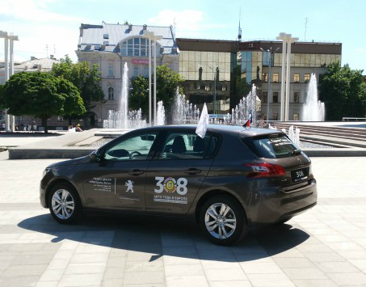
Неймовірна можливість для всіх автомобілістів сісти за кермо відомих французьких автомобілів та відчути потужність французьких двигунів.

Кожен бажаючий пройти тест-драйв може приїхати та прийняти участь у пізнавальному тест-драйві у супроводі менеджера, що розповість всю необхідну інформацію про автомобіль.

18 квітня о 18.30
Харківський національній театр опери та балету ім. М.В. Лисенка

«ПЕРЕМІЩЕННЯ/MOTION»
Cучасний балет з елементами брейкінгу

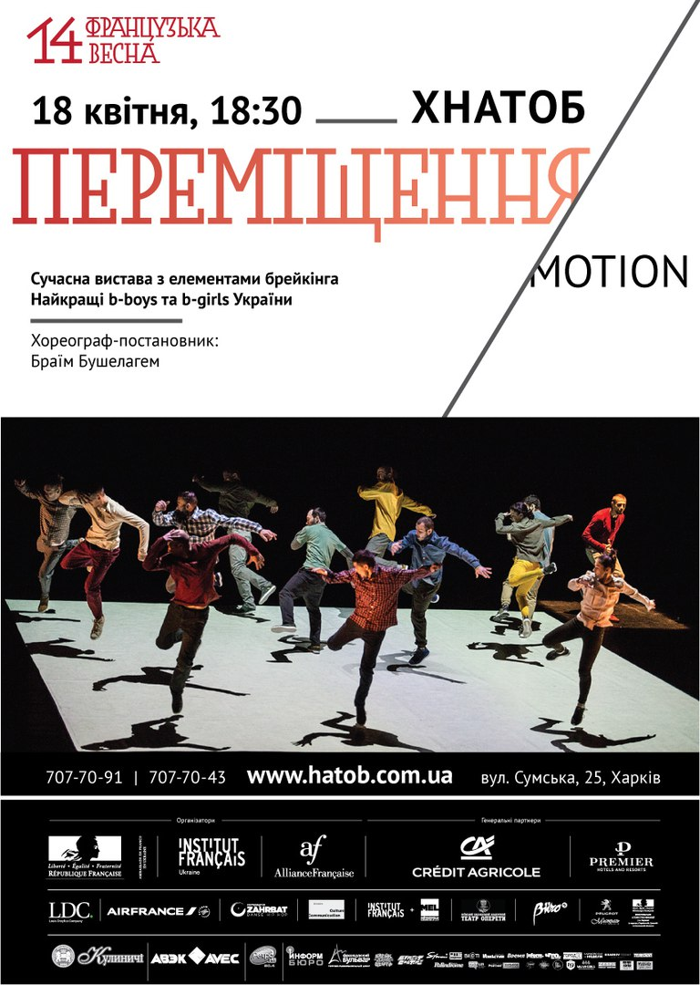
Українські танцівники та французький хореограф Браїм Бушелагем розпочали роботу над сучасним балетом із елементами хіп-хопу «Переміщення/ Motion» у вересні 2016 року.

Історія створення балету: На запрошення Французького інституту в Україні, хореограф Браїм Бушелагем неодноразово відвідував Україну з виставами, як танцюрист, а пізніше як хореограф-постановник. Захоплений професійністю і самовіддачею українських танцівників, Браїм планує вивести хіп-хоп на велику сцену у власній виставі, яку першими побачать українці, а потім Франція та інші країни Європи.
Браїм Бушелагем обрав для нового проекту групу з 12 українських танцюристів. Їх сила характеру і рішучість привели цих танцівників на міжнародну сцену змагань із хіп-хопу. Наразі вони вирішили написати новий розділ у своїй історії, відкривши для себе з Браїмом Бушелагемом авторський хіп-хоп. Музику до балету написав молодий український музикант r.roo

ЗАДУМ
Сцена - чистий аркуш. Квадрат 8 на 8 метрів. Як порожній екран, на якому змінюються кадри з фільму. Простір танцю, місце для креативу та хореографії, де 13 танцівників напишуть власну історію, яка не залишить осторонь нікого з глядачів. Граючи виставу у межах цього квадрату та поза ним, надихаючись переходами між відео і танцем, Браїм працює над створенням ігрового простору, поєднуючи енергію брейк-дансу та властивої йому ліричності. Таким чином, іде процес творення безпосередньо під час гри. Сюжетна лінія цієї вистави базується на принципах кінематографічного монтажу та використанні цифрових технологій, а створені образи, що розкривають танець хіп-хоп світові - через незвичні для нього медіа. За одну годину актори створять «власний фільм» і покажуть його глядачам, використовуючи сучасні технології та, звісно, свою майстерність.

20 квітня о 16.00
ХНУ ім.В.Н.Каразіна

«РЕВОЛЮЦІЯ 1917 РОКУ: ФРАНЦУЗЬКИЙ ПОГЛЯД.
Сто років тлумачень і репрезентацій»
Презентація українського перекладу книги за участю автора Еріка Онобля

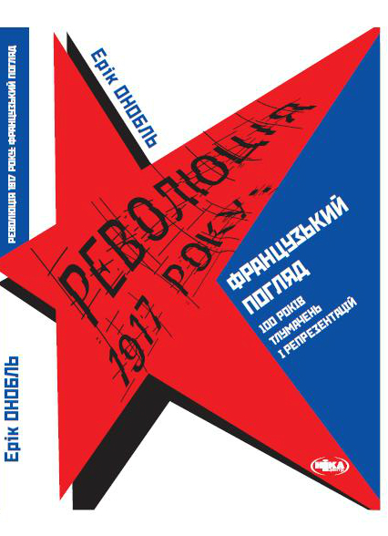
З французької переклав Андрій Рєпа
Київ Ніка-Центр 2016

Видання було здійснене за підтримки Програми сприяння видавничій справі “Сковорода” Посольства Франції в Україні

З передмови до українського видання:
Стосовно такої досі гарячої теми, як революція 1917 року, український читач, можливо, подивується, побачивши внесок французького історика та ще й внесок, який не вписується в нинішній панівний дискурс. Насамперед я сподіваюся, що українська аудиторія, яка вже має доступ до таких книг, як «Чорна книга комунізму» та «Більшовизм à la française», що обидві постали завдяки старанням історика Стефана Куртуа, захоче ознайомитися з відмінною точкою зору. У цій книжці подано інший погляд як щодо подій після 1917-го («Комунарські революції 1919 року в Україні»), так і щодо політичних та культурних суперечок і непорозумінь, спричинених цією революцією у Франції («Революція 1917 року: сто років дискусій у Франції»). Нехай читач сам складе власну думку: зіставлення протилежних поглядів є найпершою умовою будь-якого демократичного життя.

23 квітня о 11.00
Парк М.Горького (спортивні майданчики)

ТУРНІР З ПЕТАНКУ

Найтепліший и найяскравіший турнір квітня – турнір з петанку! Петанк клуб Tabby проводить відкритий спортивний турнір та запрошує всіх бажаючих прийняти участь у цьому суто французькому спортивному заході.

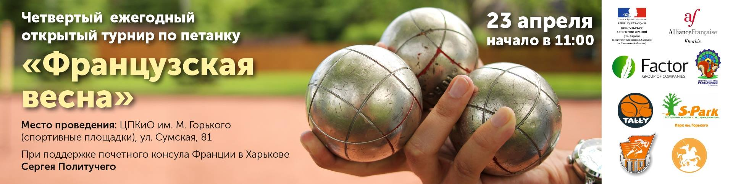

29 квітня
Харківська філармонія

«МАГІЧНИЙ САКСОФОН»
Концерт Клода Делангля (саксофон) та Генадія Демьянчука (фортепіано)

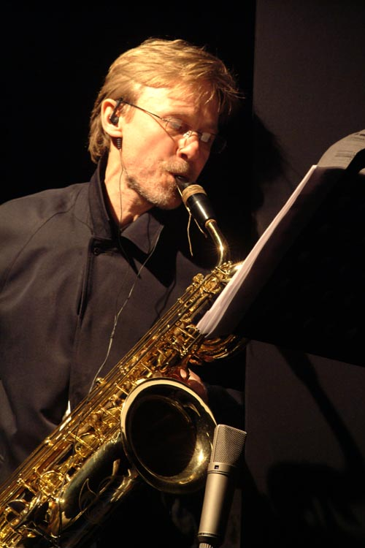
Лауреат міжнародних конкурсів, професор Паризької консерваторії Клод Делангль – видатний музикант сучасності і найвідоміший саксофоніст Франції. Він збагатив репертуар саксофона творами кращих композиторів сьогодення, серед яких особливе місце займає музика короля танго Астора П'яццолли, який присвячував свої твори Клоду Деланглю.
Як соліст Клод Делангль виступає з найвідомішими оркестрами світу і працює з провідними диригентами. Він популяризує формат камерної музики, грає у складі відомого французького ансамблю «Ensemble Intercontemporain». Його студійні записи користуються великим попитом. У концертних програмах артиста звучить музика від періоду життя геніального Адольфа Сакса до авангардних творів Едісона Денисова.
Після отримання численних вищих нагород Національної Паризької консерваторії, Клод Делангль отримав посаду професора головного музичного вузу Франції і створив клас саксофона найпрестижнішим у світі.
Разом із зарубіжним гостем на сцені Запорізької обласної філармонії прекрасну музику глядачам даруватиме заслужений артист України Геннадій Дем'янчук (фортепіано, Україна)
Геннадій Дем'ячнук - один з найяскравіших і харизматичних піаністів України. Його гра поєднує в собі природний глибокий звук і філігранну техніку.
Г. Дем'янчук – лауреат престижних міжнародних конкурсів: "Jeunesses Musicals" (Югославія, I премія), "Music World" (Італія, I премія), виступає в багатьох містах України та за кордоном: в Італії, Бельгії, Південній Кореї, Японії, Росії, Німеччини, Франції.
Сьогодні артист поєднує концертну діяльність з педагогічною роботою в Чернігівському музичному училищі ім. Л.Н. Ревуцкого і Національній музичній академії України ім. П.І. Чайковського. Дует двох митців – це справжня насолода для шанувальників мистецтва.

29 квітня о 23.00
Кінотеатр «8 1/2»

ДОВГА НІЧ КОРОТКОГО МЕТРА

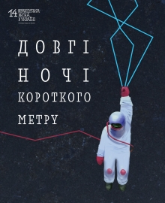
Надзвичайно популярні з 2004 року, коли фестиваль «Французька весна в Україні» проходив вперше, «Довгі ночі коротко метра» невпинно набирають обертів. Концепція проста – глядачам пропонується 6-7 годин, щоб насолодитися підбіркою найкращих французьких короткометражних фільмів, поки на вулиці ніч. Особливий акцент програма робить на стрічках, які побачили світ нещодавно. Фантастичні драми, комедії, анімаційні фільми – кожен знайде щось до душі.

Тривалiсть: 333 хв.

Програма 1 – 87 хв.
Celui qui a deux ames – Той, хто має дві душі
La Convention de Geneve – Женевська конвенція
La Ballerine – Балерина
Goliath – Голіаф
Les Pionniers – Піонери
D'apres une histoire vraie – Засновано на правдивій історії

Програма 2 – 83 хв.
Premiere seance – Перший сеанс
The Power of Reflection – Сила вiдображення
Qui n'a pas sa part d'ombre – Хто не без гріха
La rentree des classes – Перше вересня
Marginaux – Марігнали
Sabine – Сабіна

Програма 3 – 84 хв.
People are strange – People are strange
Une tete disparait – Голова зникає
Rocambolesque – Рокамболіада
La voix du pere – Голос батька
Pantheon Discount

Програма 4 – 79 хв.
Crocodile – Крокодил
Alice – Аліса
Colocataires – Співмешканці
La laine sur le dos – Шерсть на спині
La gene ethique – Ген етеки
Politesse des anges – Милість ангелів

